SAKARYA ÜNİVERSİTESİ
SANAT TASARIM VE MİMARLIK FAKÜLTESİ
ÜNİVERSİTE ORTAK DERSLER ( 1. ÖĞRETİM)
2023 - 2024 ÖĞRETİM YILI BAHAR YARIYILI FİNAL SINAV PROGRAMI

Tarih | Saat | Program | Dersin Adı | Öğretim Elemanı | Gözetmen | Sınıf
28 MAYIS 2024  SALI | 16:00 | Sanat Tasarım ve Mimarlık Fakültesi | SAU 028 TRAFİK GÜVENLİĞİ (C) (I-II. ÖĞRETİM | Prof. Dr. Tahsin TURĞAY | - | **
28 MAYIS 2024  SALI | 09.00 | Sanat Tasarım ve Mimarlık Fakültesi | SAU 257 BATI SANATI TARİHİ (I-II. ÖĞRETİM) | Dr. Öğr. Üyesi Mehmet AVUNDUK | - | STM B Blok MİM S2
31 MAYIS 2024  CUMA | 14:30 | Sanat Tasarım ve Mimarlık Fakültesi | SAU 570 KARİYER PLANLAMA | Öğr. Gör. İlker ERDOĞMUŞ | - | STM B Blok MİM S2
00 |  |  |  |  | 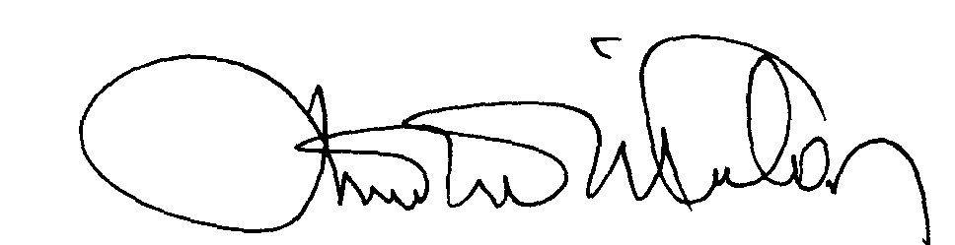 | 00.EÖ. FR.10-2

**Sınav yerleri aşağıdaki adresten ilan edilecekti
https://dos.sakarya.edu.tr/sinavyeriogren.php

